 | Abteilung  oder Autor etc.

Bedienungsanleitung Dosenöffner

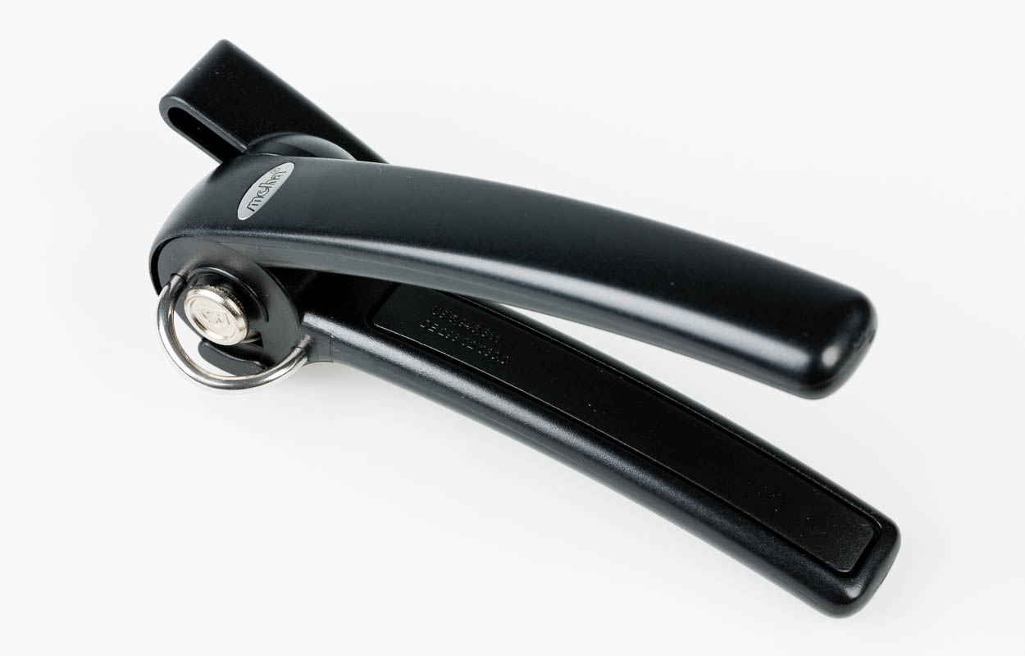

SZBLIND Art. Nr. 09.600
Stand: 09.10.2023

Inhaltsverzeichnis
1. Besonderheiten 3
2. Gerätebeschreibung 3
3. Bedienungsanleitung 3
4. Anmerkungen 3

- Besonderheiten
- hinterlässt keine scharfen Kanten.
- Deckel fällt nicht in Doseninhalt.
- Schneidrad kommt mit Doseninhalt nicht in Berührung.
- Deckel wieder aufsetzbar.
Dieser Dosenöffner öffnet den Deckel nicht oben, sondern seitlich.
- Gerätebeschreibung
Nehmen Sie den Öffner so in die Hand, dass sich die Flügelschraube rechts und der Sicherheitsbügel links befinden.
Oberhalb des Sicherheitsbügels befindet sich das Führungsrad, das über den oberen Deckelrand gesetzt wird (je nach Dosenrand-Absatz den Öffner leicht nach innen kippen). Unterhalb des Sicherheitsbügels, im Geräteinnern, befindet sich das Schneiderad, das die Dose von aussen her öffnet.
- Bedienungsanleitung
Öffnen Sie die Griffe bis zum Anschlag (schnappt beim Öffnen ein)
Setzen Sie das Führungsrad in den oberen Rand (je nach Randhöhe Gerät leicht schräg nach innen kippen)
Drücken Sie die Griffe zusammen. Als Test, ob der Öffner bei der Dose angesetzt hat, heben Sie den Öffner nach oben; klemmt der Öffner die Dose fest, drehen Sie die Flügelschraube, während die Griffe zusammengedrückt werden, von sich weg (nach vorne, Uhrzeigersinn), bis sich der Deckel öffnen lässt.
Heben Sie nun den Deckel vorsichtig ab.
Achtung: Da der Inhalt der Dosen meist bis zum Rand gefüllt ist und leicht überschwappen kann, empfiehlt es sich die Dose über dem Wassertrog zu öffnen.
Nachdem Sie den Deckel abgehoben haben, ist dieser wieder aufsetzbar.
- Anmerkungen
Je nach Dicke des Blechs kann es sein, dass Sie zwei Mal um den Dosendeckel fahren müssen. Wiederholen Sie einfach den oben beschriebenen Vorgang.
Dieser Dosenöffner ist nicht Spülmaschinenfest!

Service und Garantie
Bei Störungen senden Sie den Artikel an die zuständige Verkaufsstelle oder an den SZBLIND. Im übrigen gelten die Allgemeinen Lieferbedingungen des SZBLIND.
Schweiz. Zentralverein für das Blindenwesen SZBLIND
Fachstelle Hilfsmittel
Niederlenzer Kirchweg 1 / Gleis 1
5600 Lenzburg
Tel +41 (0)62 888 28 70
E-Mail: hilfsmittel@szblind.ch
Internet: www.szblind.ch

